MG0517 |  | Качели двойные
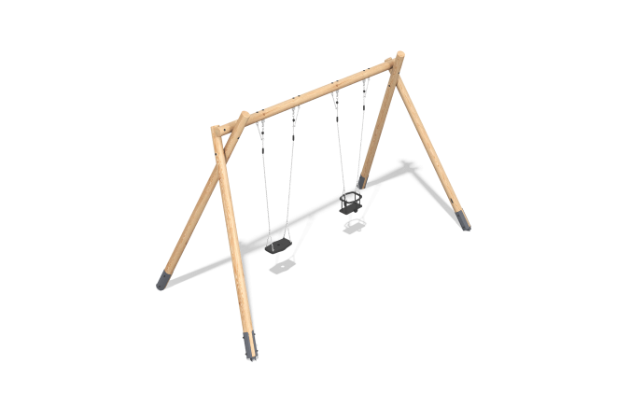

Размеры, мм: | 2418x5022x2972 | Вес, кг: | 198.2103
Характеристики материалов
Материалы: клееный брус хвойных пород - сосна, металл, резина, нержавеющая сталь.
Комплектация: рама - 1 шт., подвес "резиновый" - 1 шт., подвес "люлька" - 1 шт., комплект крепежа - 1 шт.
Качели состоят из 4 опорных столбов круглого сечения и одного горизонтально расположенного столба круглого сечения. Столбы выполнены из клееного бруса хвойных пород и имеют диаметр 140 мм. Все столбы отшлифованы. Обработанные поверхности покрыты тонированным и бесцветным лаком. Опорные столбы устанавливаются на закладные. С помощью цепи короткозвенной из нержавеющей стали подвешиваются сидения.
Подвес "резиновый" выполнен из резины, имеет антискользящую рифлёную поверхность. Внутри сиденья установлена алюминиевая пластина. Подвес "Люлька" выполнен из металла и покрыт термоэластопластом - мягким пластичным материалом.
В оборудование используется крепеж из нержавеющей стали. Выступающие части резьбовых соединений и открытые части труб закрыты пластиковыми заглушками.
Покрытие элементов:
- металл - порошковый цинкогрунт, порошковая краска;
- брус - грунтовка лессирующая, водно-дисперсионный лак;

